本文旨在帮助新人避开一些可能（大概率）会踩的坑，不是“如何写出好的GP”，如想在这方面得到指点，可以去询问你喜欢的Mapper。

新人写GP的注意事项与建议
1）一般而言是不建议新手一开始就制作高难GP，更不要写超出自身实力范围的GP。如果你有酱四实力，那么第一张图写酱三甚至酱二的GP为优选，酱五同理，写比自身实力低一到两个层级的难度为优选。

如果想写高难图，笔者的建议是，至少打几张三星及以上的榜图再考虑这个事，这样，你对于高难的配置更敏感，就不会发生盲目地塞爆，然后容错低到令人发指，难度还不到gm红或爆的情况。

2）写短图，以不超过十面为宜。这样有助于你迅速熟悉制图的流程和得到反馈（包括自身情绪上的，以及他人的评价），如果一开始就做一个大项目，很容易因为制作周期太长，热情被消磨，最终半途而废，而再捡起制图也相对较难了。

如果你有毅力以年为单位去打磨一张图，那就随你意（）但最终，这张图中肯定有不够成熟的部分令你不太满意，所以还是从短图做起吧。

3)不要写自己不熟悉的gp，特别是在实力还没达标的情况下，你没打过烈冕号或者烈冕炼狱等Theo玩法，自身又只有酱五黄左右的实力，那么你写高难Theo图大概率会给玩家带来不愉快的体验。同样的道理也适用于无冲、moce、疙瘩等等GP。

4）放心大胆地去扩大你的房间，不要让玩家在一个小房间内用身体拂去每一缕灰尘，典型案例就是The source（见下图）。这样会导致读图极为困难，让玩家走出一些奇怪的路线，从而消解玩家的热情，如果你想让更多玩家玩你的图，那么请不要这么做。

若你的功底能一定程度上避免读图困难，再考虑做这样的图，是没问题的。

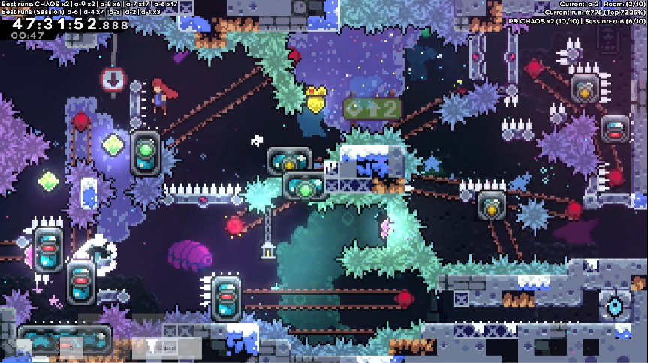
（截图来自BV1Sz421B7WK）

5）参与GP的实体选择要从简，且要尽量避免一些比较少见的实体。特别是在你自己都对这个实体不太熟悉的情况下，如果使用了比较陌生的实体，请制作引入房间，说明该实体有什么作用。下图为一些示例。

右上角是掉落块，框以内的是主要实体，框以外的实体是可选实体。

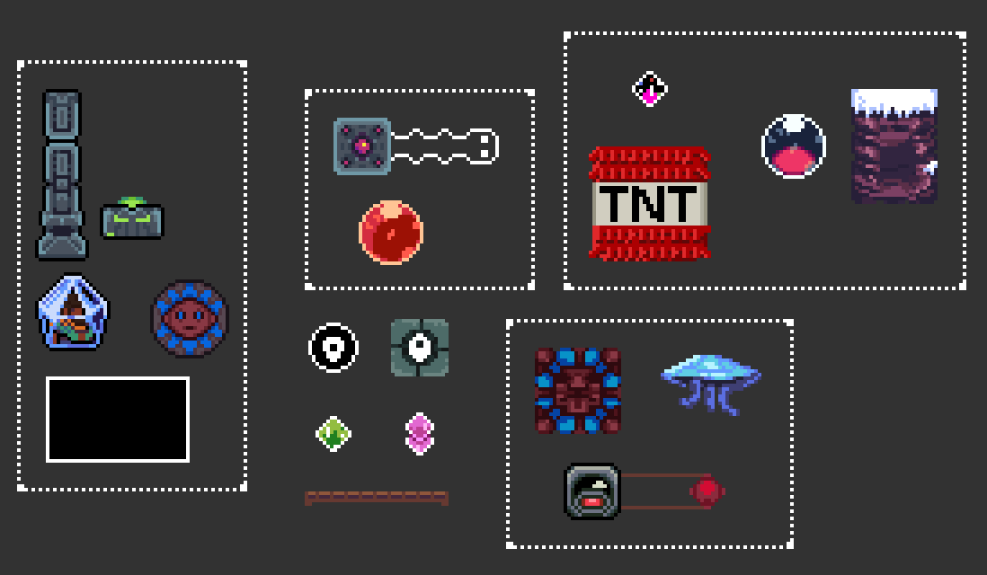

笔者个人不建议塞一大堆不同实体在一张短图中，这样会导致读图困难等问题，除非这张图是出于教学等非正常图的目的而制作的。

6）切忌为了路线而舍弃容错和手感。硬凹路线不会让你的图更受欢迎，如果方法不当，只会达到相反的效果，最终得到一句“要路线有路线，要手感有路线，要容错有路线”。更何况有些硬凹的路线会让人感到冗长和杂乱，也会有一定的读图问题，还没有随手写的路线流畅和帅气。

写了一两面后没有灵感，但是很有制图热情，该怎么办？
保持热情是一件十分值得肯定的事情，毕竟兴趣是最好的老师。但上文情况相信不论是新人还是老人或多或少都会遇到，这里仅从个人经验聊聊该如何应对这种情况。

- 不要怕做得不好，先随便把你已经使用过的实体摆在新的房间中，告诉自己正在做新的一面。有了这样的心理暗示，可以一定程度上降低热情的消退。

- 去看或者打别人的图，无论是从直播、视频还是自己打，一定要多多参考其它Mapper写出来的GP是什么样的（这一点对于做Deco来说也是一样的）。尤其是自己长时间沉浸于作图，对于社区当下的新图长什么样不太了解的时候，如果灵感缺失，可以在新图中找找灵感。

- 把自己用过的（参与GP的）实体摆在一起，细细思考这些实体是否真的有很多的配置可以写，如果可写性不太高（只能想到几种路线，且与其它图相似性相对较高）的话，那么可以考虑替换掉其中一个或两个实体，去写一个新的GP出来。

但这里我要说明的是，实体组合最好是在实验性制图（用一两面来测试一种实体组合是否有较高的可写性）后，敲定了便不再轻易改变的东西。如果决定要替换实体，那么可能是当下的实体选择不太适合你的发挥。

如果不想更换实体，那么可以从你选择的实体中，一个个分析它们的特点，想想别的图是怎么利用它们的特性的。或许在这个过程中，你会有新的发现。

- 引入新的实体或技巧。往往在做出这个决定后，新的一面又能很快的写完，但这样对于制作长图来说是不适合的。所以新写的一面，当作草莓，或者作为长图第二节的主要GP。在做这一面的过程中，可以找找关于原GP的灵感。

- 硬写。要我说这才是最实用的方法，不管写的怎么样，总归是把项目的进度推进了一些，先尽量完成这张图，如果没有改进的灵感就放着不管。在发布之前的任何时候，如果遇到了当时硬着头皮写但是不太满意的地方，再修改成自己满意的样子即可。

6）如果是想新建一个项目，还没有确定好实体组合，可以参考上文的1和2，把自己想到的所有实体组合随便摆着试试，也就是实验性制图，做着做着就有灵感了。不过也可能写了一堆废案但是还是没有灵感，这种也很正常，笔者也是写了很多废案的，说不定都能凑成一张短图了呢。

后记
本文只是一种经验分享，每位Mapper都有自己的标准和喜好，一家之言不够全面。希望大家能在实践中慢慢总结出自己的模板和方法。

当有了制图灵感的时候（可以是因为一首歌，一张mod图，或者是睡前的灵机一动），由于写GP最能得到正反馈，笔者首先会从GP做起，这个时候是完全不管Deco的，前景tile怎么方便怎么摆，而且只用Cement。做GP的途中可以在灵感枯竭或者比较疲惫的时候，顺便写一写文本，思考一下地图规划，比如写多少面，有多少草莓。当GP做完之后，才会开始做Deco、音乐和其它的收尾工作，比如测图和写元数据之类的。

关于GP：
确定好实体组合后，新建一个房间，把他们摆到一起（如下图所示），有需要的时候直接从这个房间复制即可。
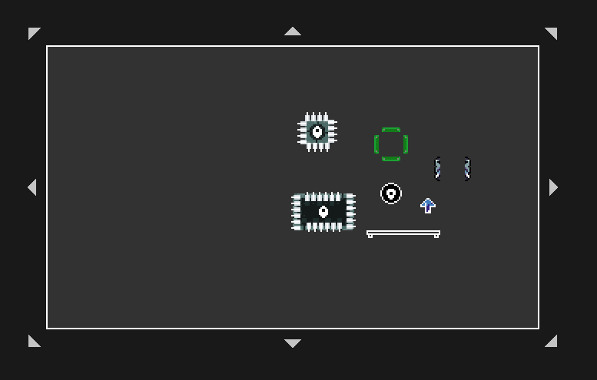

之后就是看自己能想到什么配置和玩法，一个个做出来就行，这个东西比较抽象，也是需要大量实践去自己摸索的。如果灵感不足，我就会做上文所述的几件事。

至于Deco要怎么做，笔者自己也没什么水平，所以只能提供一个思路。首先要根据你做好的GP和选定的音乐，思考什么样的氛围比较合适，然后根据你脑中的画面选定素材，一般而言只需要决定以下几种：背景贴图、前景和背景tile、decals以及刺的贴图。你可以在itch上寻找免费素材，制图群内寻找你喜欢的素材（这两种都请遵守社区规范），最好的是自己画。

如果比较纠结该做什么样的氛围，那就多找几张自己喜欢的mod图，看看它们是怎么做的。

决定好要用什么样的素材后，笔者会把需要用到的decals摆到一个房间内，就像摆实体那样。如果在发布时不想删掉这样的房间，可以在房间中放置vivHelper的Hide Room in Debug Controller实体。

关于光效，比较建议使用chroniaHelper的bloom trigger和lightning trigger，再用trigger trigger指向以上两个trigger（按n添加节点），记得勾上activate on transition，放置在房间任意角落（甚至可以放在该房间外面）就可以在整个房间生效了。

